
令和２年度第１回
就労移行支援事業所連絡会議 終了報告
令和２年９月１０日（木）に就労移行支援事業所連絡会議を開催しました。
この会議は、昨年度まで行っていた、ハローワーク主催の「チーム支援会議」から独立し、移行支援事業所に特化した会です。地域の障がい者就労の充実のため、情報交換と支援力向上のために行いました。当日は、現在活動中の７事業所の皆さん１６名のほか、ハローワーク、帯広市からもご参加をいただきました。
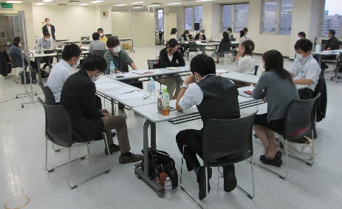
事業所間の交流や支援者同士が顔を合わせる機会がないということもあり、今回の連絡会議は参加者同士が知り合うことから始めました。経験や役職別グループを組み、日ごろの活動や悩みを自由に話し合っていただきました。下記、グループワークの内容です。

- 管理職グループ
就労移行支援事業所を運営する課題として、就職に向う意識を育てることの難しさや、就労継続支援A型事業所の利用である程度稼げるようになると、現状を維持していくことを望み支援をされて当たり前の意識が強くなってしまうこと等があげられました。また、事業所の活動に合わない方に対し、双方のために事業所を替える選択もあるとし、その際には事業所間の情報共有や引継ぎの必要性も話し合われました。経営と支援の側面から話し合われた管理職グループですが、それぞれに企業への障がい者雇用の理解促進と就職を目指す方への支援の方法を模索している状況にあり、当センターにも企業への働きかけを期待したいという意見をいただきました。
- サービス管理責任者グループ
サービス管理責任者グループでは、作業活動の提供や活動の自粛による運営への影響、就職後の定着支援の状況について話し合われました。就労定着に関する内容では、企業の営業から始まり、ジョブマッチングや職場の環境とのマッチング、就職後の状況把握と企業支援の在り方まで、企業と利用者をつなぐ役割の大切さがあげられました。企業との関係づくりは、事業所ごとに特色があることを垣間見れた内容でした。
- 中堅グループ
『就労移行支援事業所』は何をしたら良いのか、利用者との関わり方・仕事へのイメージが具体的ではない方への関わり方などについて等の悩みと疑問が挙げられたことを皮切りに、グループワークが進みました。それに対し各事業所より、利用者に関わる時に意識している点や所内のプログラム内容、就職に向かう際の進め方や各段階での支援方法等について、アドバイスや意見交換がなされました。事業者の枠を超えた意見交換の場があることで、各事業所の支援力向上のみならず、地域全体のマンパワーを生み出すきっかけにも繋がると今回の意見交換の中から感じられました。
- 初任者グループ
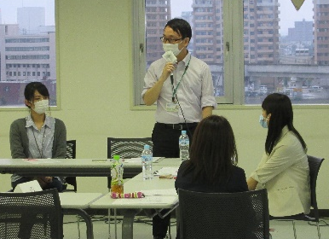
同じ地域の就労移行支援事業所で働く初任者同士として、自事業所の現状や特性を共有し、現場で抱えている課題を話し合いました。共通の希望として、体験実習先や見学先を増やしたいという意見が上がりました。現状は就職した利用者の就職先から「雇用の空きがある」と一報をもらい対応することが多いようです。しかし、訓練の一環での実習にとどまらず前提実習の意味合いが強くなることもあるようです。利用者の支援に直面している皆さんだからこそ、支援の方法や就職準備性と就職への兼ね合いの難しさを感じている様子でした。
初となる就労移行支援事業所連絡会議のため、参加された皆さんからは他事業所と情報共有をどこまですべきか戸惑いを感じるスタートでした。しかし、利用者の就労支援に対する考えと障がいのある方が活躍できる地域づくりをしていきたいという願いは同じであると感じることもできました。
十勝管内は雇用率を問われない45名以下の企業が多い地域です。そして、その規模の企業こそ人材不足の悩みが大きいことも事実です。我々が障がい者雇用の充実を考えたときにこの層の企業への理解啓発がカギとも考えます。また、就職者を出すたびに事業所の少ないマンパワーで支援をしていくことには限界があると考えることから、事業所間の情報を共有し、問題を未然にキャッチできるような開かれた地域をつくることも大切です。今後、各事業所を訪問し、率直な意見や希望を伺う予定です。今年度は2か月に１回程度の連絡会議を予定しております。また、情報交換を行う意味合いやメリット等について再度検討しつつ、テーマや参加対象者をお伝えしながら企画していきたいと考えています。地域の障がい者就労の基盤をどのように作っていくべきかを皆さんと一緒に考えること
ができる連絡会議にしていきたいです。

就労移行支援事業所は平成29年から減少していましたが、9月末に指定を受ける事業所を含め、活動中の事業所が8事業所となります。十勝管内は雇用率に影響の出ない45名以下の企業が多く、障がい者雇用を考えるにも「仕事の切り出しができない」「何をしてもらえるかわからない」という課題を抱えている状況です。そのような中、就労移行支援事業所の皆さんが尽力している企業への働きかけと障がいのある方の就労への準備や訓練は、地域への雇用の充実と企業の活性化のためにも大変大きな役割をなしています。
障がいのある方と雇用企業を支えるためには、１事業所の限られたマンパワーでは難しいこともあります。同じ事業を運営する者同士の切磋琢磨は、地域の障がい者雇用を動かすエネルギーにつながると期待を感じているところです。

